あなたも「認知症サポーター」になりませんか？

**福祉課**



認知症サポーターとは・・・・

認知症について正しく理解し、認知症の方やそのご家族を温かい目で見守る

「応援者」のことです。

認知症サポーターになるためには・・・・

キャラバンメイトによる「認知症サポーター養成講座」の受講が必要です。５人以上の受講者がいれば、出前講座も行っています。

認知症についてご存じですか？

①85歳以上高齢者の4人に1人が認知症と言われている。

②脳の病気により脳細胞が死んでしまうことによって起きる症状である。

③周りの人の接し方で改善される認知症状がある。

いかがでしたか？　「へぇ～」と感じた方は、

受講について考えてみましょう。

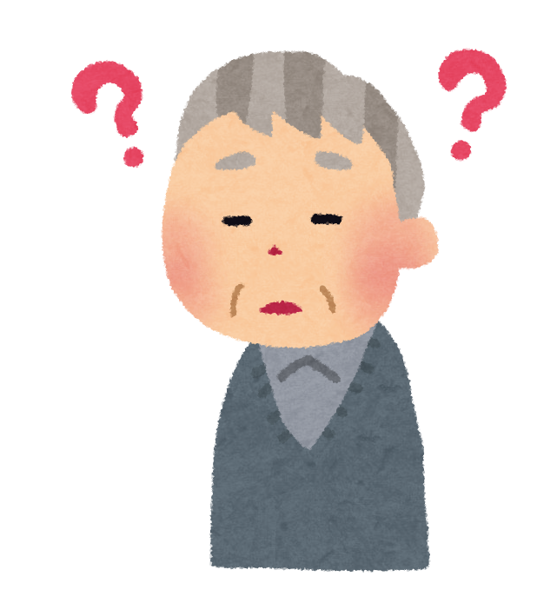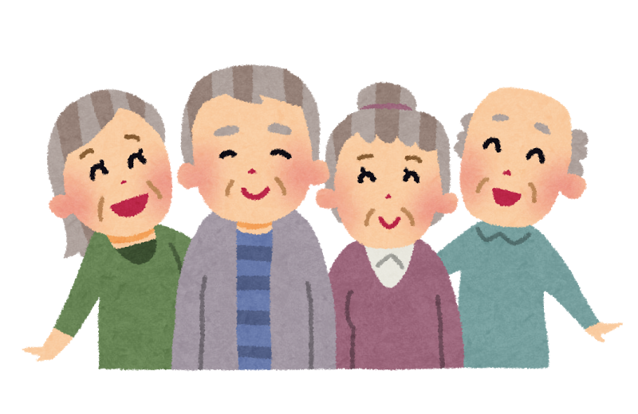

～ 認知症を知ろう　学ぼう　地域で支えよう ～

**認知症サポーター養成講座について**

認知症は誰もがなる可能性のある病気です。まずは正しい知識を

持つことからはじめませんか。受講料は無料です。

対　象　町内在住または在勤の方　（※地域の各団体や企業、学校、趣味や友人

等の集まりなど５人以上で申込み可）

会　場　受講者側でご用意ください

時　間　６０～９０分程度（応相談）

内　容　認知症の症状や診断・治療について

接するときのポイントや介護している家族の気持ちなど

申込み方法　電話、もしくは裏面の申込用紙を直接窓口、またはFAXにて

問合せ及び申込み先

森町役場福祉課　地域包括支援センター　TEL85－6341／FAX86－6301